Національний університет «Львівська політехніка»

Кафедра програмного забезпечення

**КУРСОВА РОБОТА**

**з дисципліни «Бази даних»**

на тему:

«Інформаційна система для магазину роздрібної торгівлі»

Виконав:  
студент спеціальності 121

«Інженерія програмного забезпечення»

групи ПЗ-36

Шевчук С.А.

Керівник:

асистент кафедри програмного забезпечення

Білоіваненко М.В.

Оцінка:

Національна шкала ___________________

Кількість балів _______ Оцінка ECTS____

Члени комісії ____________ Білоіваненко М.В.

(підпис)

____________ Цимбалюк Т.М.

(підпис)

Львів – 2024 рік

Розділ 1. Аналіз предметної області та постановка завдання

1. Опис предметної області (актуальність, специфікація важливих понять, встановлення обсягів аналізу теми)

На сьогодні магазини роздрібної торгівлі (МРДТ) є чи не однією з найбільш популярних підприємницьких діяльностей, оскільки вони дають змогу розпочати свій бізнес з відносно невеликим стартовим капіталом, докладаючи відносно мало зусиль та не наймаючи персонал.

З розвитком соціальних мереж, кількість МРДТ значно зросла. Насамперед, це пов’язано з тим, що власникам бізнесу тепер не обов’язково шукати та орендувати приміщення для висвітлення свого товару. Зробивши всього декілька натискань, кожен може отримати онлайн магазин в своєму гаджеті.

На даному етапі, все що вимагається від власника МРДТ це мати популярний товар відповідної якості та зробити так, щоб інші зацікавились ним, або ж підсвідомо змусити їх в цьому. На допомогу цьому з’являється онлайн-маркетинг (ОМ), тобто такий вид маркетингу, який спрямований на просування товару і послуг в інтернеті. Існує декілька видів ОМ:

* Пошуковий маркетинг – використання пошукових систем для просування бренду через оплату за рекламні посилання або SEO оптимізації.
* Соціальний медіа маркетинг – використання платформ соціальних медіа, таких як Facebook, Instagram, Twitter, і т.д. для просування бренду та товару, залучення аудиторії та взаємодії з нею через публікації.
* Електронна поштова розсилка (Email маркетинг) – використання електронної пошти для надсилання рекламних повідомлень.
* Партнерський маркетинг – співпраця з іншими компаніями або особами для спільного просування продуктів або послуг шляхом обміну трафіком, комісійними винагородами, тощо.
* Відео маркетинг – створення та публікації контенту на платформах, таких як YouTube, TikTok, Vimeo для залучення аудиторії через рекламні відеоролики.
* Мобільний маркетинг – використання мобільних пристроїв та додатків для розміщення реклами, розсилання сповіщень, створення мобільних версій сайтів та інше для залучення уваги аудиторії.

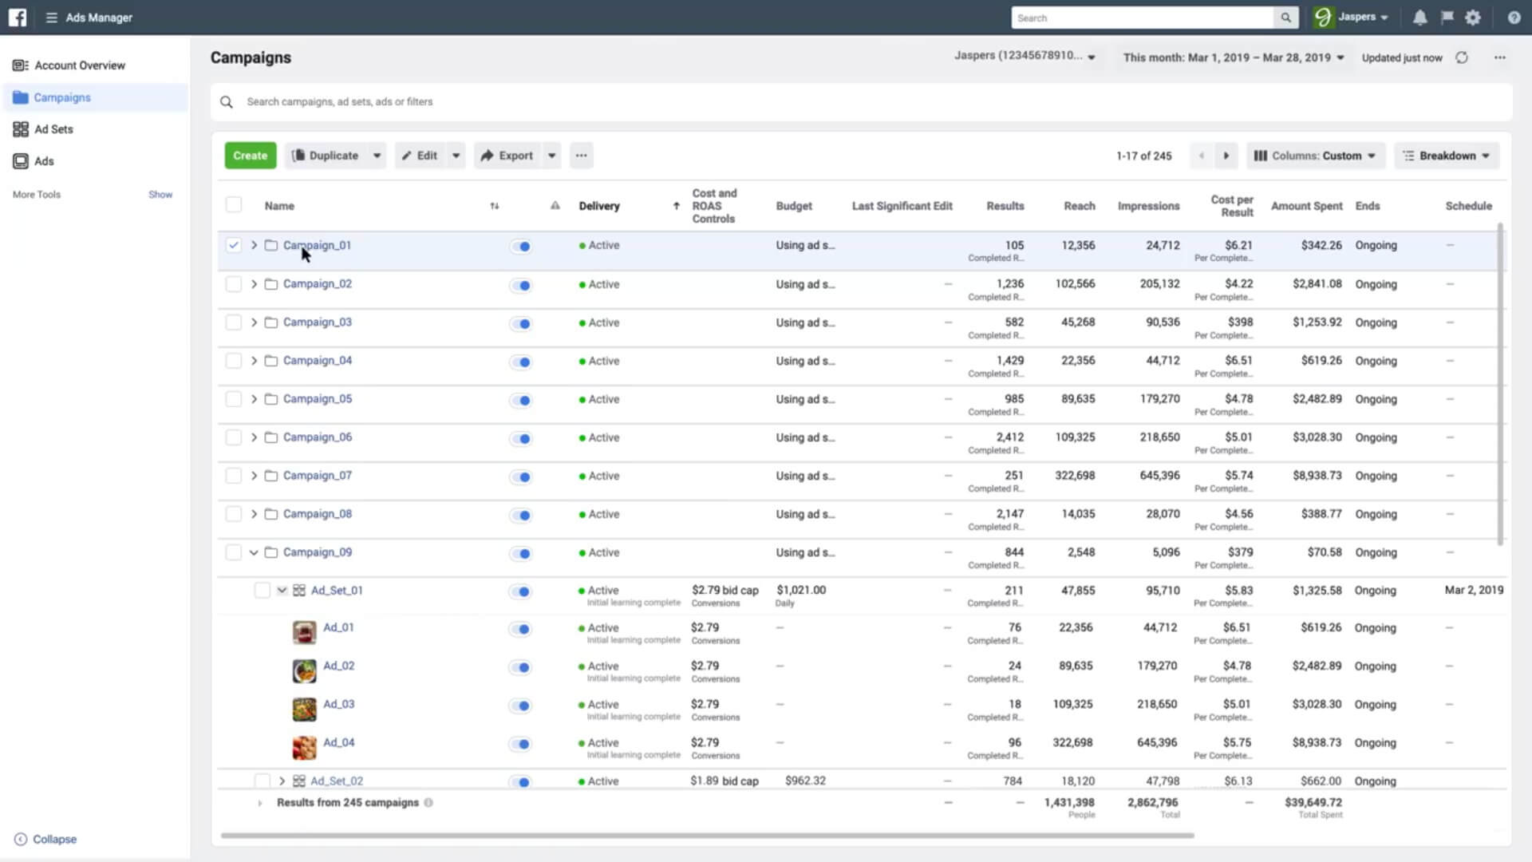

Рис. 1.1. Вигляд маркетингового кабінету Facebook [1]

Отож, в контексті даної курсової роботи буде розглянуто дві складові частини МРДТ, а саме:

* Частина, що стосується продажів: створення, оформлення, обробка та зберігання замовлень.
* Частина, що стосується ОМ: створення, запуск та відстеження інформації про маркетингову кампанію та її ключових метрик.

1. Вимоги до обробки даних (опис актуальних бізнес-процесів, накопичення та аналізу даних, деталізація відповідних інформаційних структур)

Актуальні бізнес процеси МРДТ включають в себе:

* Створення замовлення – користувач має змогу переглядати наявні товари та детальну інформацію про кожен з них, наприклад, опис, ціну, категорію тощо. Знайшовши бажаний товар користувач має змогу додати його до кошика попередньо вказавши кількість одиниць обраного товару. Користувач має змогу додати у кошик декілька різних товарів. Після вказування адреси, дати, способу оплати та підтвердження замовлення, воно вважається створеним.
* Перегляд актуальних та минулих замовлень – користувач має змогу переглядати поточні й минулі замовлення та детальну інформацію про кожне з них.
* Створення маркетингової кампанії – адміністратор має змогу створити, маркетингову кампанію, налаштувати її параметри, наприклад, канал доставки (email, push сповіщення, sms, і т.д), аудиторію – отримувач сповіщення (один користувач, група користувачів, всі користувачі), текст повідомлення, ліміт надсилання повідомлень за хвилину та інші.
* Аналіз маркетингової кампанії – адміністратор має змогу переглядати детальну інформацію про маркетингової кампанії в той час коли вона є активною та після її завершення. Дана інформація може включати в себе: вартість кампанії, її дохід, поточну кількість надісланих повідомлень, метрики ефективності, наприклад, відношення кількості відкритих повідомлень до надісланих, кількість користувачів, які відписалися від розсилки після отримання повідомлення, кількість продажів та порівняльну характеристику із загально-середніми метриками інших кампаній.

Використання баз даних необхідне для ефективного зберігання інформації про ключові сутності інформаційної системи, а саме: товари, клієнти, замовлення, маркетингові кампанії та локації. Всі дані накопичуються та зберігаються в реляційній OLTP (Online Transaction Processing) базі даних. Користувач має доступ до інформації через визначений графічний інтерфейс для спрощення взаємодії та уникнення керування правами доступу з боку інформаційної системи.

База даних інтегрується та періодично синхронізується з OLAP (Online Analytics Processing) сховищем даних для подальшого аналітичного представлення даних та формування агрегованих звітів.

1. Постановка завдання (перелік необхідних функцій інформаційної системи в цілому)

Функції інформаційної системи МРДТ за їх видами:

* Операційна – створення, збереження, перегляд, редагування та видалення сутностей відповідно до обмежень цілісності та зв’язності відповідних компонент.
* Аналітична – отримання інформації та здійснення її оброки та аналізу відповідно до вимог. Наприклад, визначення тенденцій продажів, ідентифікація найпопулярніших товарів, їх категорій, клієнтів за їх портретом, оцінка ефективності маркетингових кампаній тощо.
* Підтримка прийняття рішень – створення агрегованих звітів та аналітичних документів на основі даних про продажі та маркетингові кампанії.
* Безпекова – забезпечення безпеки даних клієнтів, інформації про продажі, фінанси та інші конфіденційні дані від несанкціонованого доступу

Розділ 2. Розробка моделей зберігання даних

1. Концептуальне проектування (взаємозв’язки та характеристики понять, що описані в базі даних)

Концептуальна модель предметної області (рис 2.1) складається з наступних сутностей:

* Користувач (Customer)
* Замовлення (Order)
* Товар (Product)
* Повідомлення (Message)
* Маркетингова кампанія (Marketing campaign)

Ключові зв’язки між вищепереліченими сутностями включають:

* Користувач створює (makes) замовлення
* Користувач отримує (receives) повідомлення
* Маркетингова кампанії надсилає (sends) повідомлення
* Замовлення містить (contains) товари

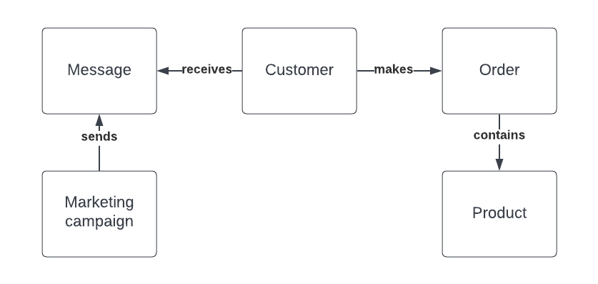

Рис. 2.1. Концептуальна модель предметної області

1. Вимоги до системи накопичення даних (оцінка обсягів даних, частота додавання, очікувані запити та вибірки, обмеження доступу та ін.)

Інформаційна система створюється з метою забезпечити роботу середнього за розміром МРДТ здатного підтримувати 10,000 активних користувачів на місяць. Більшість даних є “статичними” або повільно-зростаючими за обсягом, які здебільшого додаються при ініціалізації системи накопичення даних або ж періодично в процесі функціонування інформаційної системи. Наприклад, дані про країни, маркетингові кампанії, продукти та інші другорядні сутності. Однак, також існує велика частка швидко-зростаючих даних, таких як замовлення, користувачі та повідомлення маркетингових кампаній, які потребують регулярного додавання та оновлення в системі накопичення даних.

Типові очікувані запити є переважно “атомарними”, тобто такими, що задіюють лише обмежену кількість взаємопов’язаних таблиць, та відповідають бізнес-процесам інформаційної системи. Зазвичай такі запити є доволі швидкими у виконанні та не потребують додаткових обчислюваних потужностей.

Обмеження прав доступу до інформації в системі накопичення даних здійснюється відповідно до ролі користувача в команді та несе виключно безпековий характер для уникнення несанкціонованого доступу. Розширення та звуження прав доступу здійснюється адміністраторами системи накопичення даних.

1. Логічне проектування схеми бази даних (домени, таблиці)

Для розробки схеми бази даних (рис. 2.2) було обрано веб-сайт [dbdiagram.io](https://dbdiagram.io/) [2], що надає доступ для створення схеми за допомогою мови DBML (Database Markup Language), що дозволяє явно визначати таблиці та відношення між ними, їх атрибути та обмеження цілісності.

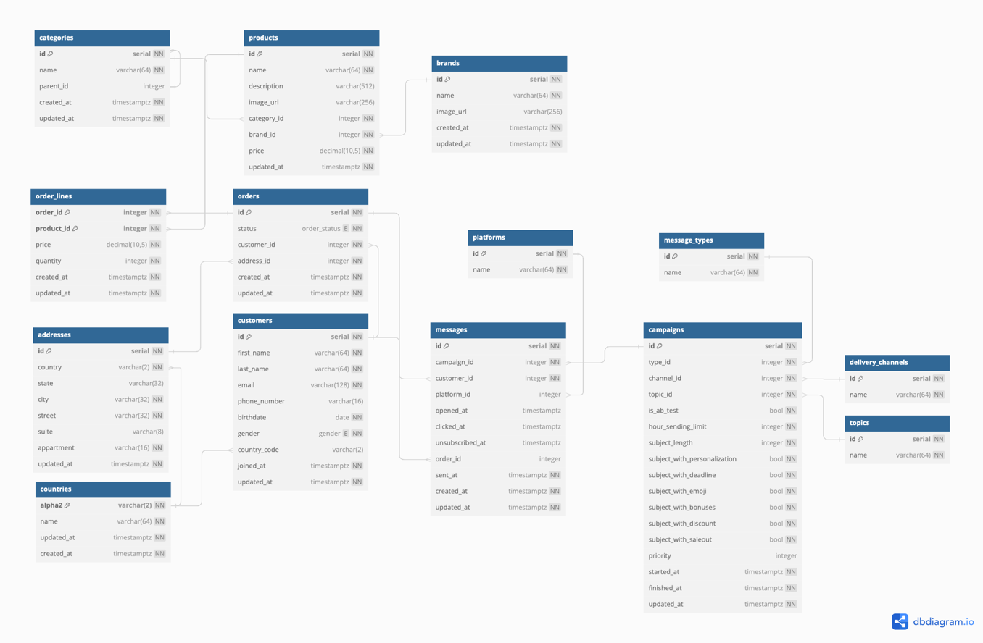

Рис. 2.2. Схема бази даних

Схема бази даних складається з наступних таблиць:

* Категорії (categories) – категорії замовлень
* Бренди (brands) – бренд товару
* Товари (products)
* Замовлення (orders)
* Позиції замовлень (order lines)
* Адреси – адреси замовлень (addresses)
* Країни (countries)
* Користувачі (customers)
* Повідомлення (messages) – повідомлення маркетингових кампаній
* Платформи (platforms) – тип пристрою використаний користувачем для відкриття повідомлення
* Типи повідомлень (message_types) – тип цільової аудиторії маркетингової кампанії
* Маркетингові кампанії (campaigns)
* Канали доставки (delivery_channels) – метод доставки повідомлення цільовому користувачу
* Теми (topics) – тема повідомлення маркетингової кампанії

При проектуванні схеми бази даних було нормалізовано відношення між таблицями до III нормальної форми для уникнення дуплікації даних.

1. Реалізація процедур бізнес-логіки (тригери, процедури)

Оскільки в контексті інформаційної системи базу даних було використано переважно як місце для зберігання даних, значна частина бізнес-логіки та її валідації міститься в програмному коді для полегшення відлагодження та спрощення розробки.

Було використано декілька тригерів для автоматичного оновлення поля updated_at (дата останньої зміни) при внесенні змін до певного рядка для наступних таблиць:

* Категорії
* Бренди
* Продукти
* Країни
* Користувачі
* Замовлення
* Позиції замовлень
* Кампанії
* Повідомлення

Метою даних тригерів є полегшення знаходження рядків в яких відбувалась зміна для синхронізації OLTP бази даних з OLAP сховищем при ETL (Extract Transform Load) процесах.

Розділ 3.Розробка програмного коду

1. Обґрунтування обраної архітектури (тип, мова програмування, система баз даних, формати, протоколи)

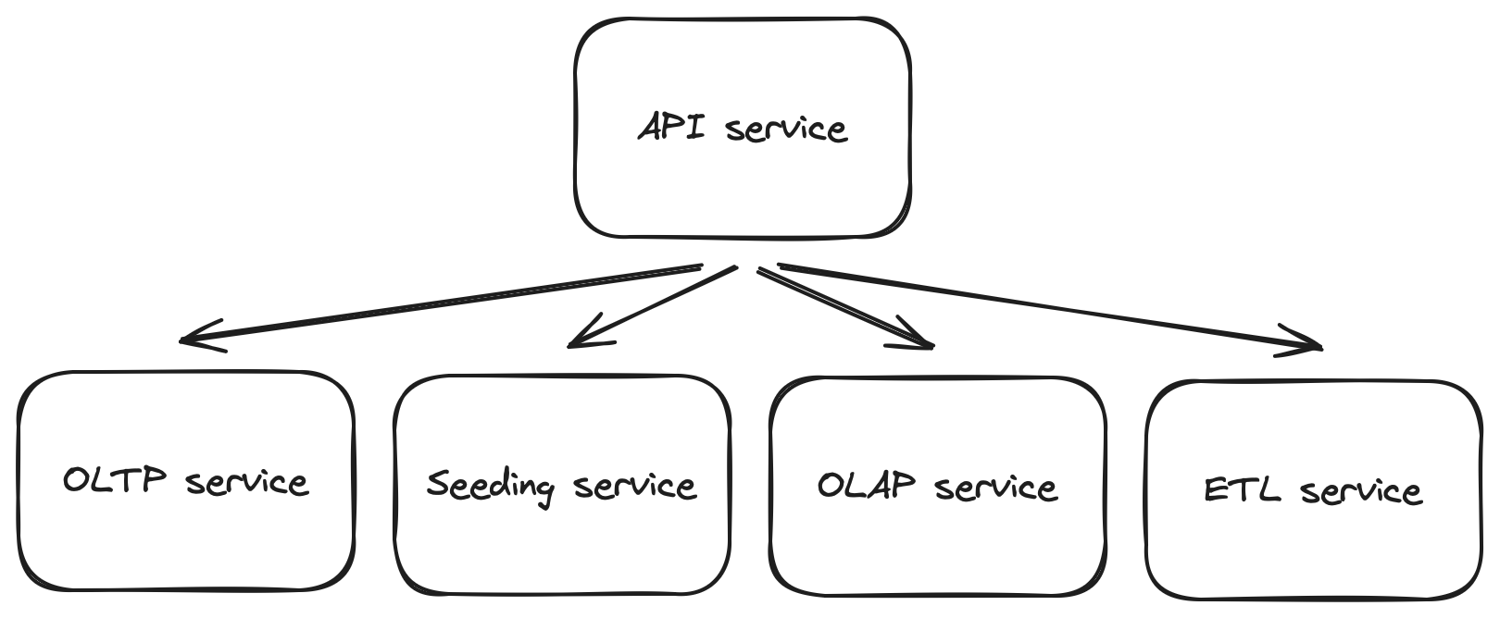

Рис. 3.1. Концептуальна схема архітектури інформаційної системи

Для реалізації інформаційної системи було використано монолітну архітектуру (рис. 3.1) з декількома автономними сервісами:

* API (Application Programming Interface) service – фасад системи, який надає користувачам змогу взаємодіяти з іншими сервісами через визначений графічний інтерфейс. Для реалізації даного сервісу було використано мову програмування Python [3] та веб-фреймворк FastAPI [4]. Для відображення графічного інтерфейсу було використано гіпертекстову мову розмітки (HTML [5]), каскадні таблиці стилів (CSS [6]), мову сценаріїв JavaScript [7] та бібліотеку для композиції HTML шаблонів Jinja2 [8].
* OLTP service – сервіс для ініціалізації та видалення OLTP бази даних. Як OLTP базу даних було обрано СУБД PostgreSQL [9]. Вибір СУБД грунтувався на попередньому досвіді, простоті використання, налаштування та продуктивності.
* Seeding service – сервіс для наповнення пустої бази даних з обраних джерел історичних даних.
* OLAP service – сервіс для ініціалізації та видалення OLAP сховища даних. Як сховище даних було обрано колонко-орієнтовану базу даних Clickhouse [10]. Вибір сховища даних грунтувався на простоті використання, подібності синтаксису запитів до реляційних СУБД, продуктивності та доступних клієнтських бібліотеках для обраної мови програмування.
* ETL service – сервіс для керування ETL процесами.

1. Структурна модель інформаційної системи

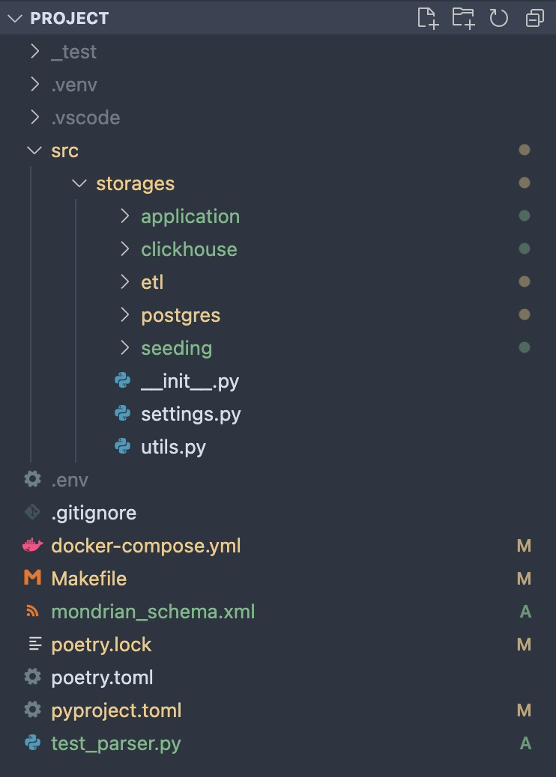

Рис. 3.2. Вигляд модулів системи

Інформаційна система складається з модулів, що відповідають її автономним сервісам (нижче наведено відповідність модуля його сервісу):

* Application – API service
* Clickhouse – OLAP service
* ETL – ETL service
* Postgres – OLTP service
* Seeding – Seeding service

1. Призначення модулів та компонентів системи

Кожен модуль має одну або декілька вхідних точок, що відповідають основним функціям даного модулю. Нижче наведено опис вхідних точок для кожного модулю:

Модуль Application

app.py – головна вхідна точка веб-застосунку (рис. 3.3).

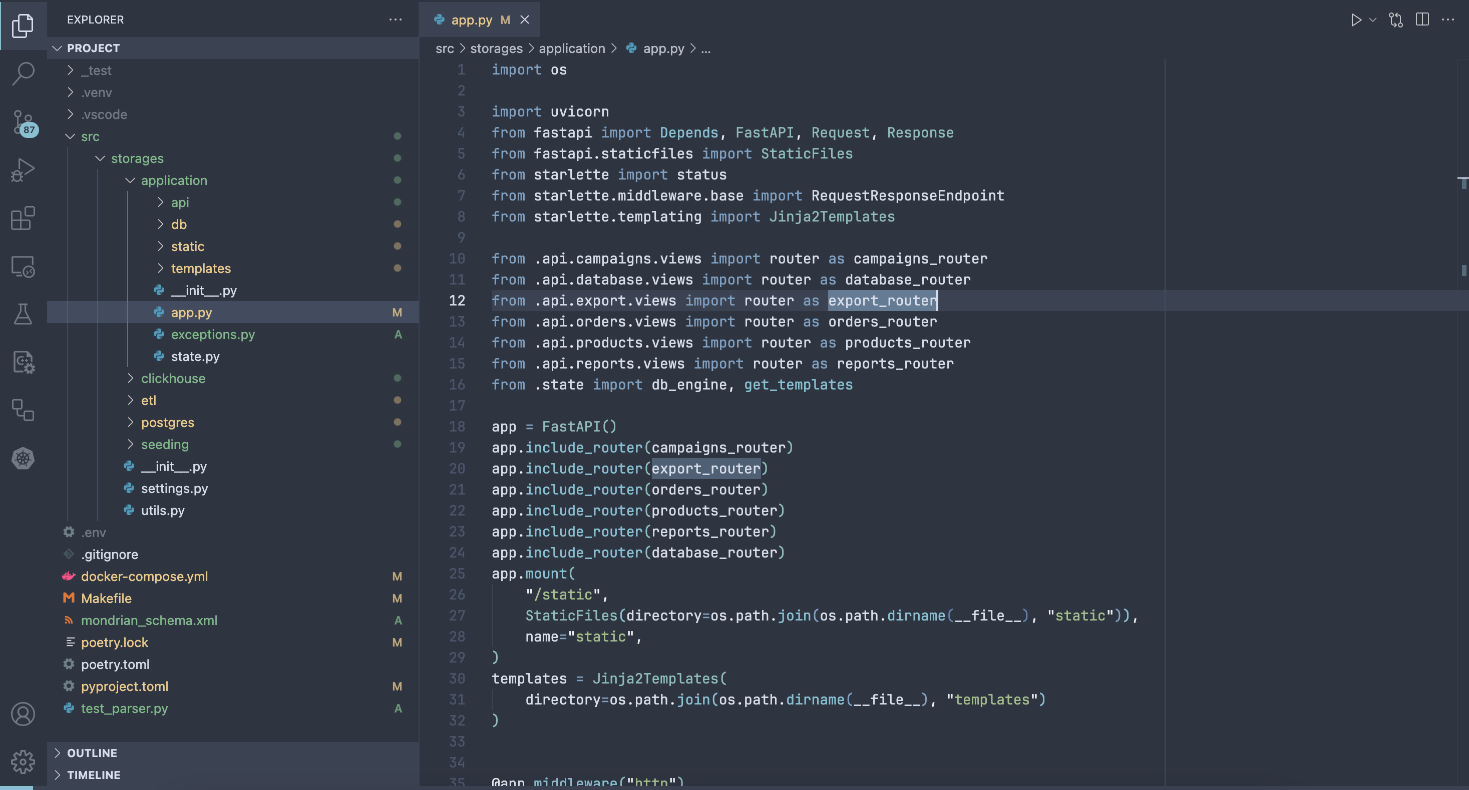

Рис. 3.3. Вигляд файлу app.py модуля Application

Модуль Clickhouse

init.py – вхідна точка для ініціалізації OLAP сховища (рис. 3.4).

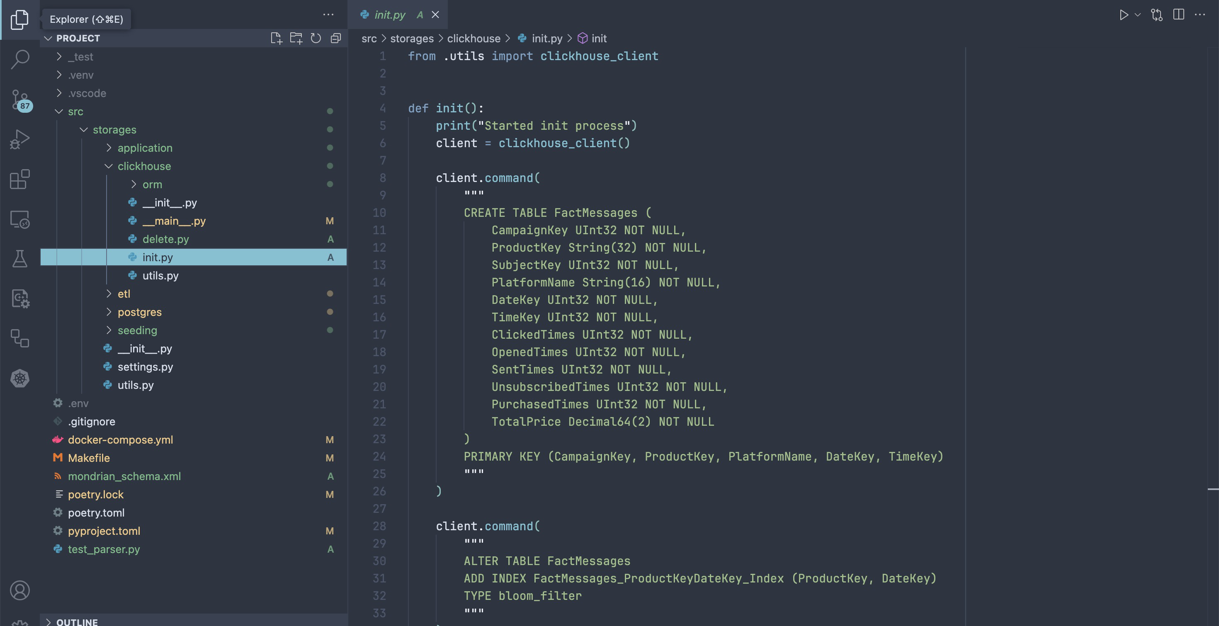

Рис. 3.4. Вигляд файлу init.py модуля Clickhouse

delete.py – вхідна точка для очищення OLAP сховища (рис. 3.5).

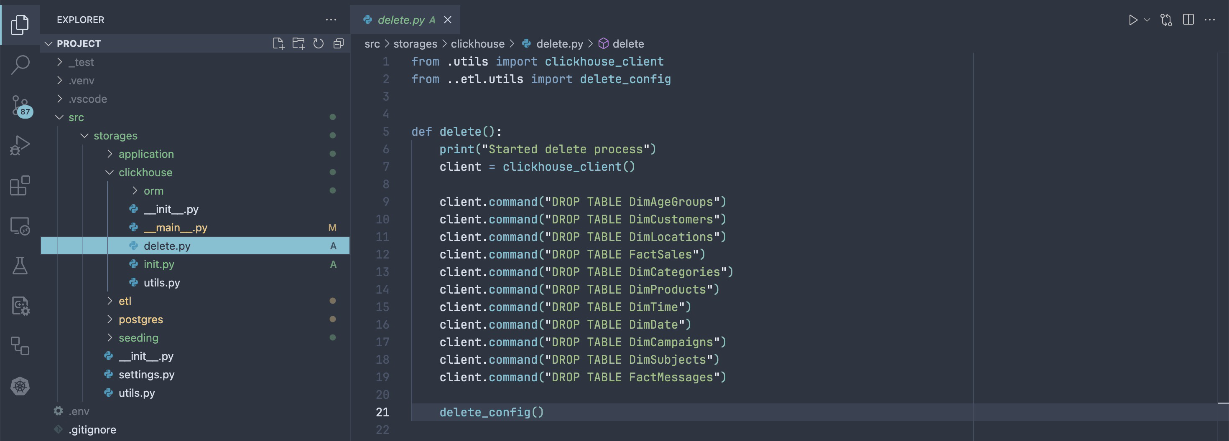

Рис. 3.5. Вигляд файлу delete.py модуля Clickhouse

Модуль ETL

main.py – вхідна точка для запуску ETL процесу (рис. 3.6).

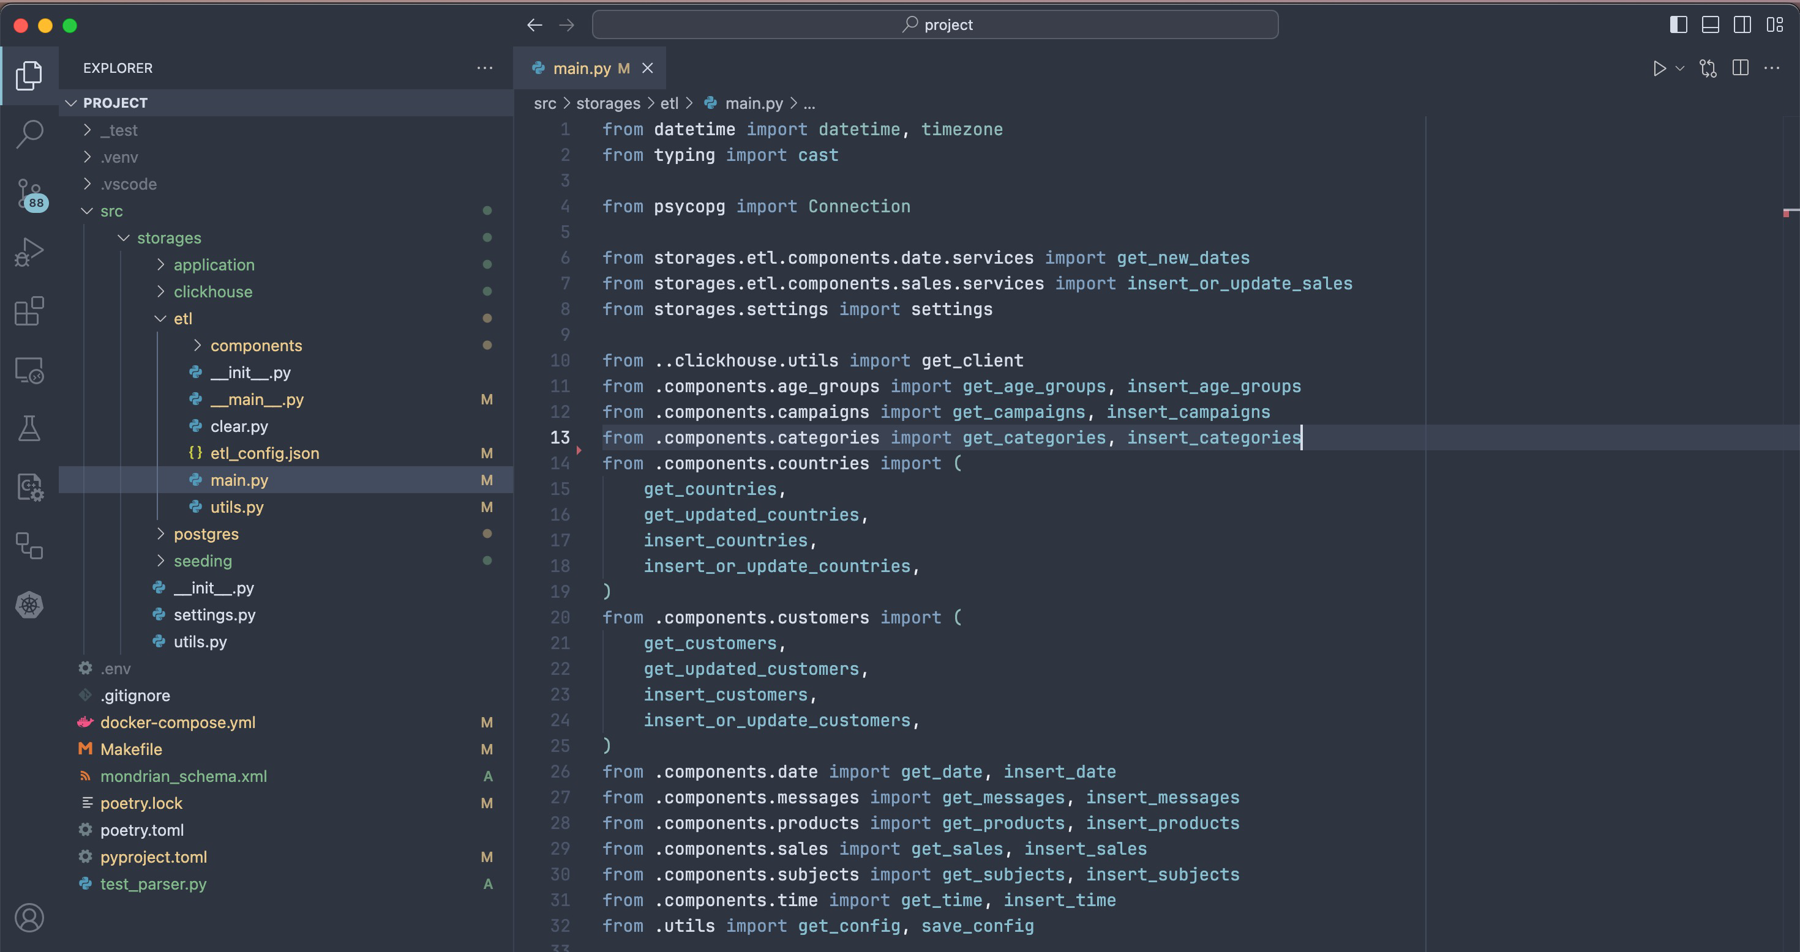

Рис. 3.6. Вигляд файлу main.py модуля ETL

Модуль Postgres

init.py – вхідна точка для ініціалізації OLTP сховища (рис. 3.7).

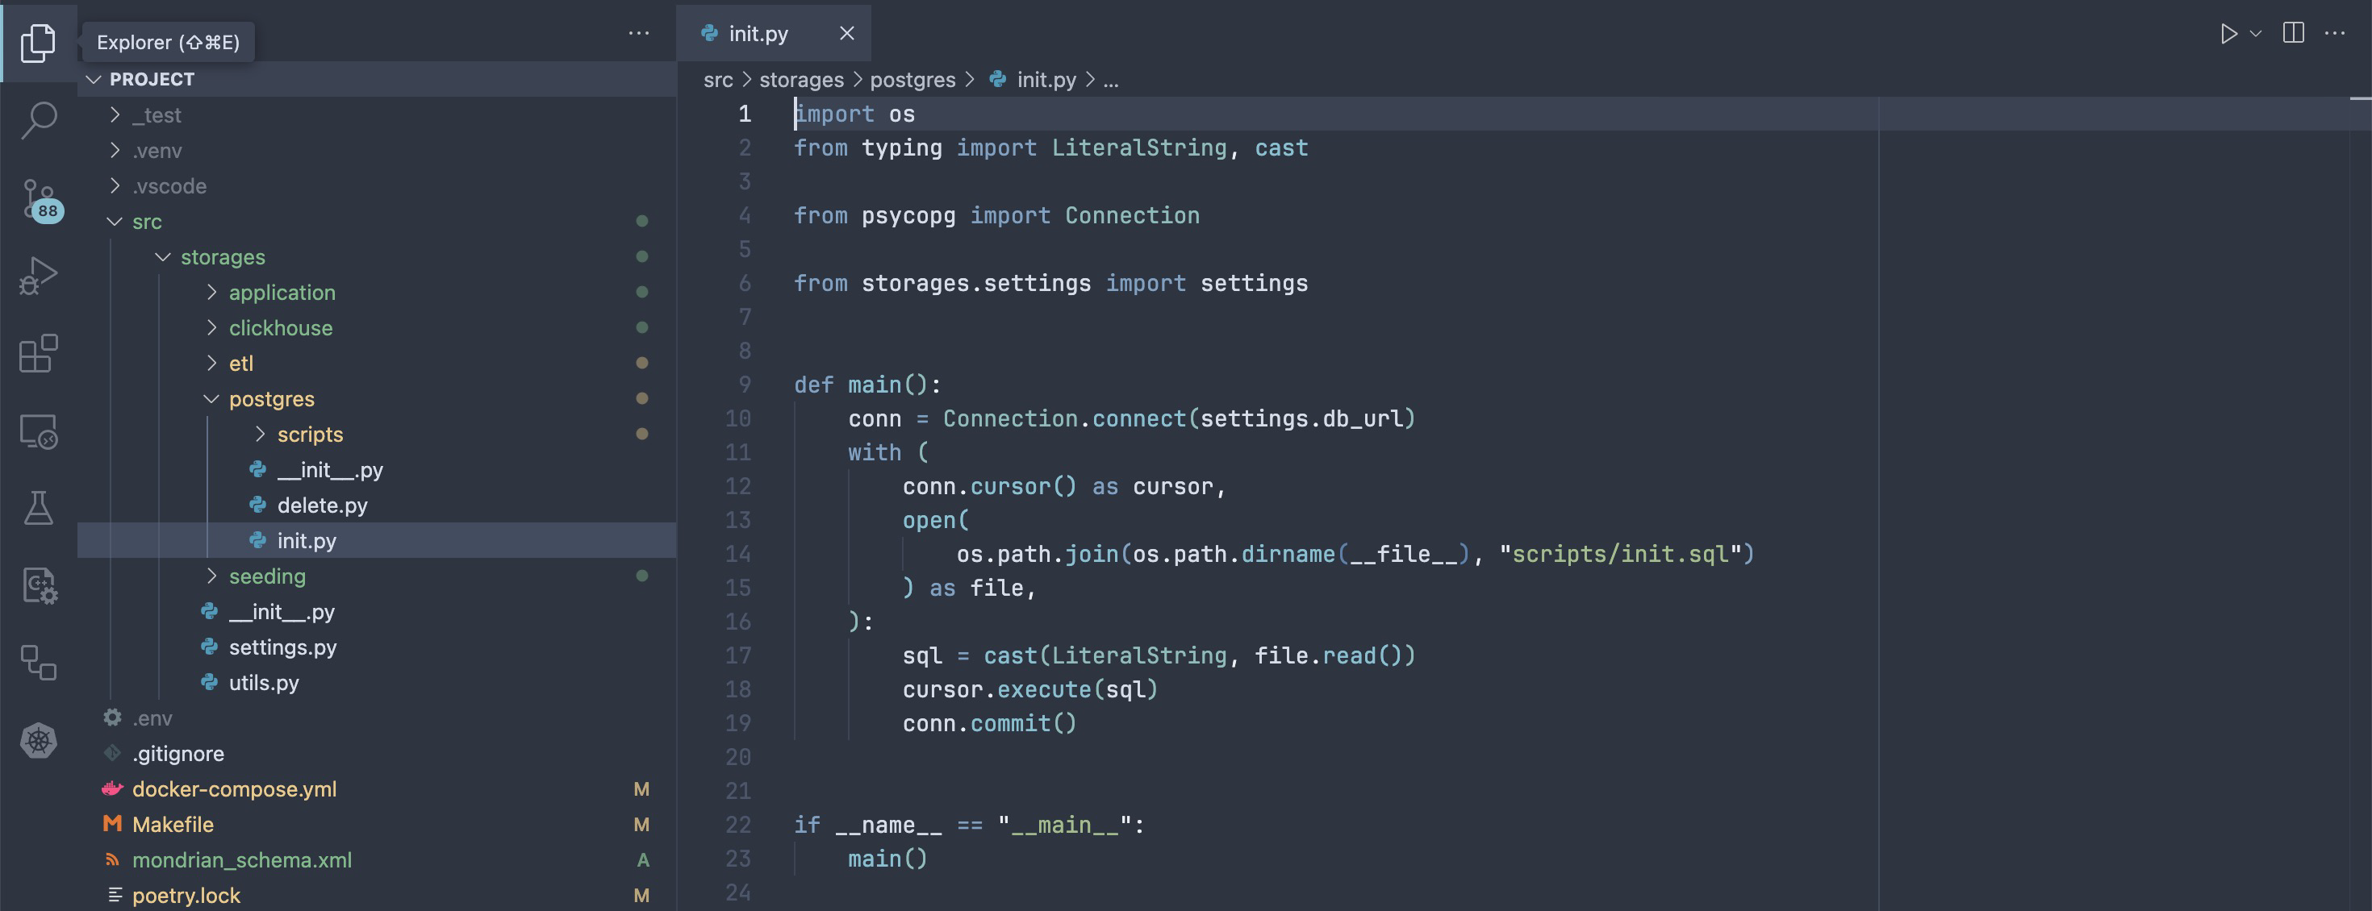

Рис. 3.7. Вигляд файлу init.py модуля Postgres

delete.py – вхідна точка для очищення OLTP сховища (рис. 3.8).

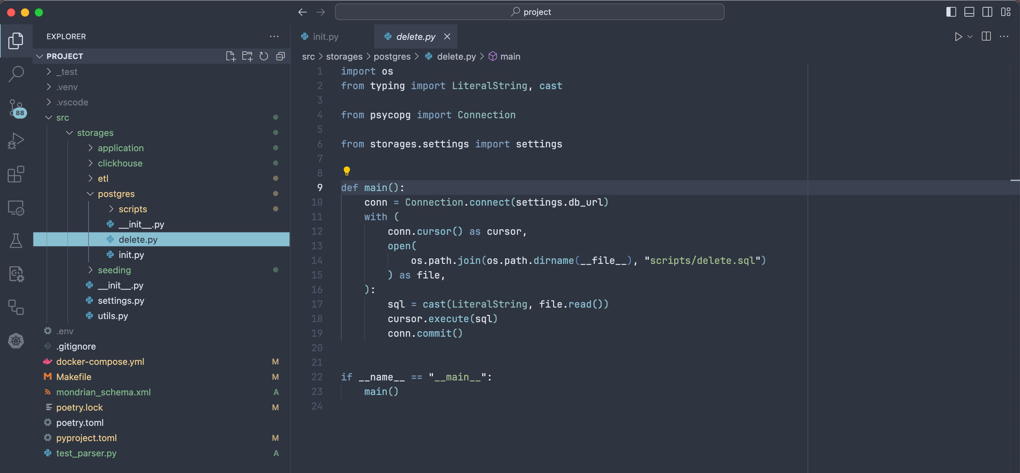

Рис. 3.8. Вигляд файлу delete.py модуля Postgres

Модуль Seeding

init.py – вхідна точка для старту процесу заповнення даних (рис. 3.9).

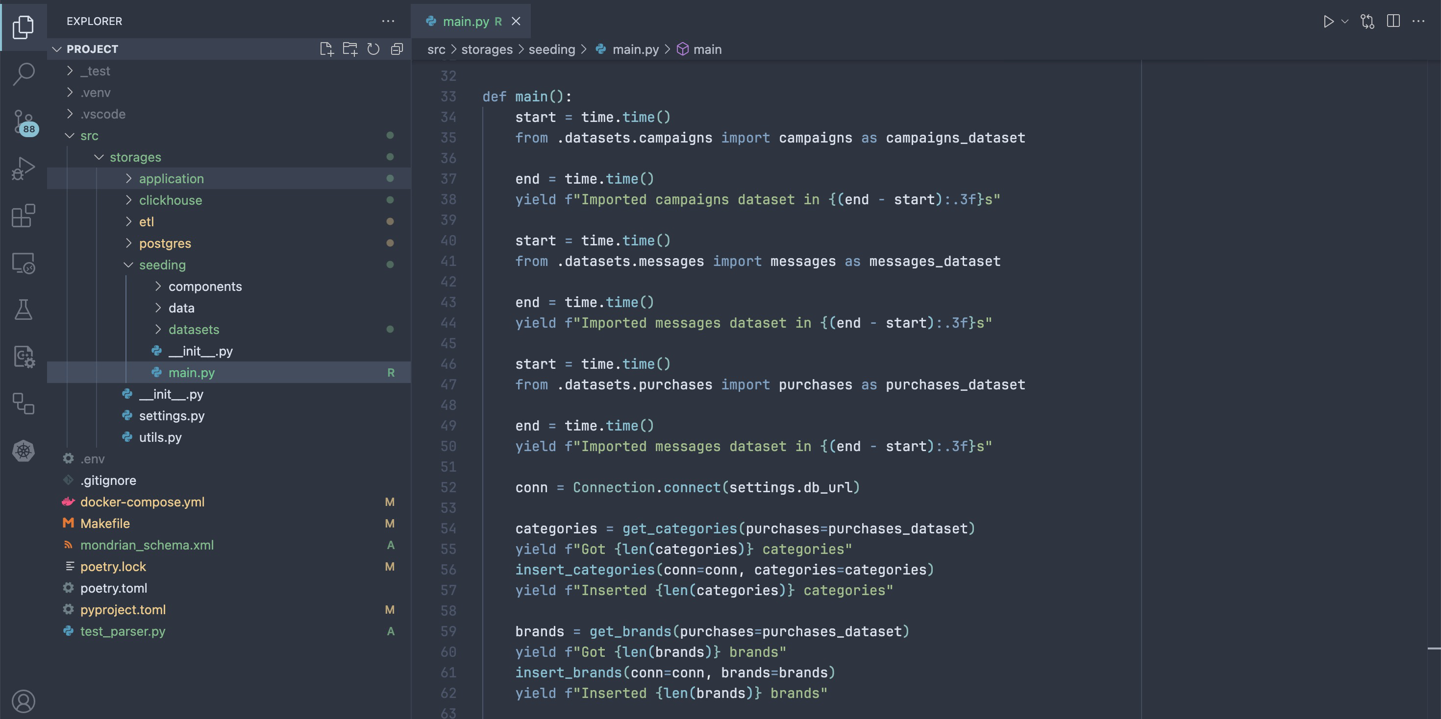

Рис. 3.9. Вигляд файлу init.py модуля Seeding

1. Особливості реалізації та елементи інтерфейсу

Для реалізації веб-інтерфейсу було використано гіпертекстову мову розмітки (HMTL), каскадні таблиці стилів (CSS) та мову сценаріїв JavaScript. Для спрощення

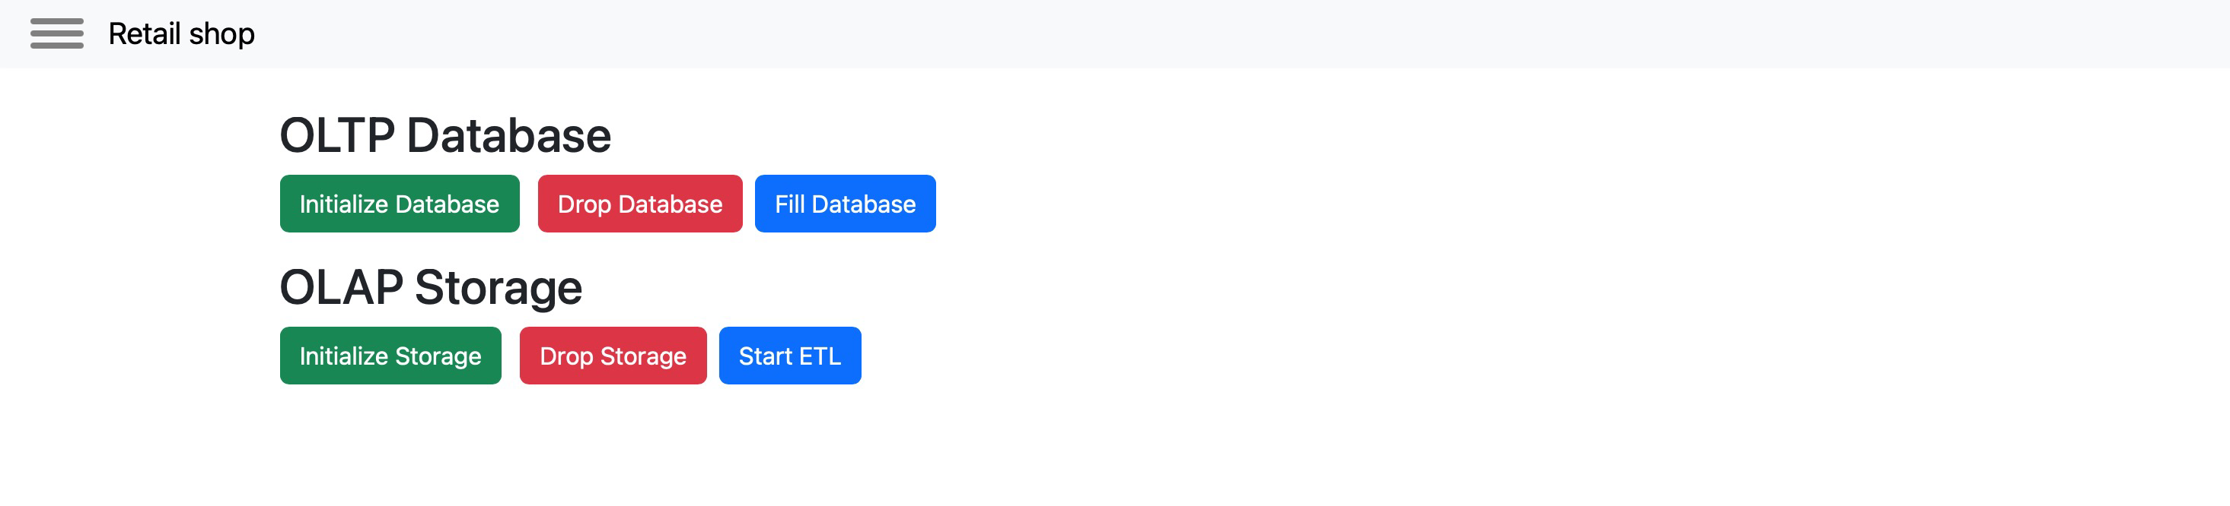

Рис. 3.10. Вигляд головної сторінки веб-сайту

* 1. <https://martech.org/facebook-ads-manager-issues-are-causing-major-headaches-for-advertisers/>
  2. <https://dbdiagram.io>
  3. <https://www.python.org>
  4. <https://fastapi.tiangolo.com>
  5. <https://en.wikipedia.org/wiki/HTML>
  6. <https://en.wikipedia.org/wiki/CSS>
  7. <https://developer.mozilla.org/en-US/docs/Web/JavaScript>
  8. <https://palletsprojects.com/p/jinja/>
  9. <https://www.postgresql.org>
  10. <https://clickhouse.com>